具体实施方式
实施例1
金属复合低碳镁碳渣线砖，该线砖按重量百分比计由以下的组分经过压制成型制得：
镁砂 89% 石墨 4.0%
金属钢纤维 3.0% 酚醛树脂 1.0%
金属脱氧剂 3.0%；所述的金属脱氧剂包括金属铝粉和硅粉，铝硅比2.5:1。
上述的金属复合低碳镁碳渣线砖的制备方法，该方法采用所述的组分，经混炼、困料、 压制成型、固化后制得。
实施例2 金属复合低碳镁碳渣线砖，该线砖按重量百分比计由以下的组分经过压制成型制得：
镁砂 91%
石墨 3.5%
金属钢纤维 1.5% 酚醛树脂 1.5%
金属脱氧剂 2.5%；所述的金属脱氧剂包括金属铝粉和硅粉，铝硅比2.5:1。 上述的金属复合低碳镁碳渣线砖的制备方法，该方法采用所述的组分，经混炼、困料、 压制成型、固化后制得。
实施例3 金属复合低碳镁碳渣线砖，该线砖按重量百分比计由以下的组分经过压制成型制得：
镁砂 86% 石墨 4.5%
金属钢纤维 3.5% 酚醛树脂 2.5%
金属脱氧剂 3.5%；所述的金属脱氧剂包括金属铝粉和硅粉，铝硅比2.5:1。
上述的金属复合低碳镁碳渣线砖的制备方法，该方法采用所述的组分，经混炼、困料、 压制成型、固化后制得。
试验例
申请人对本发明实施例1的产品与国产其他几种镁碳砖材料性能综合分析比较一览表
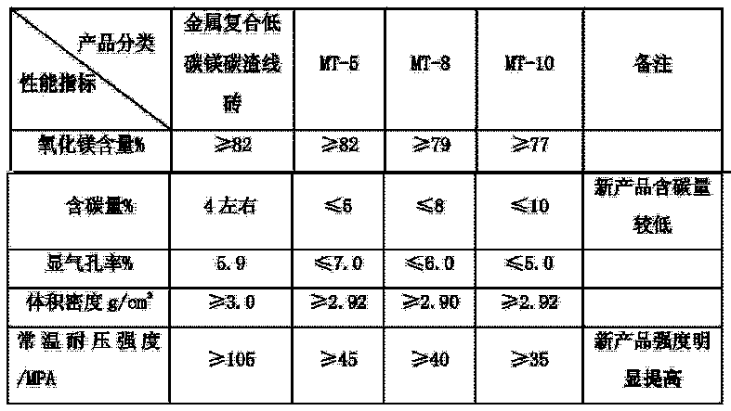 从上表中可以看出：
本发明产品在与其他产品技术指标相近的情况下含碳量与常温耐压强度指标有着明显优 势，其中含碳量为最低，常温耐压强度为最高。
本发明金属复合低碳镁碳渣线砖产品经过国家轻工业陶瓷耐火材料质量监督检测宜兴 站的多次检测，出具的检验报告对产品的性能、指标所列的检测结果表明，其各项技术指标 均达到设计的技术要求。经多家用户试用，均一致反映金属复合低碳镁碳渣线砖具有良好的 抗热震性，高温强度、抗氧化性、抗渣性，并且使用寿命明显延长（均达到40次以上，最高 达到157次）。用户试用的结果表明，金属复合低碳镁碳渣线砖的开发已经基本达到了预期的 效果。在结构、工艺等方面都有重大改进和提升，达到了进口产品的主要性能指标。
检测结果和用户使用意见表明，金属复合低碳镁碳渣线砖的开发已经达到了预期的效果。
金属复合低碳镁碳渣线砖产品标准和检测结果对照表
